PREFA Kastenkessel 25/80 silbermetal 12 Silbermetallic

PREFA

Eigenschaften

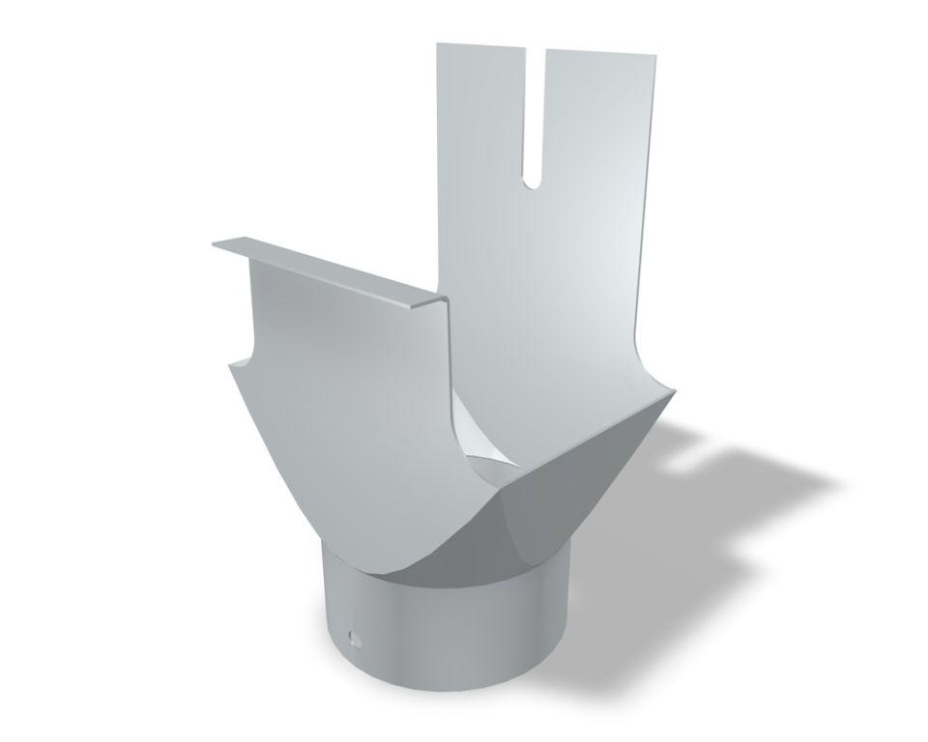

GTIN:

4043111124667

HAN:

548051

Farbton

silber

Produkt

Ablaufstutzen

Querschnittsform

kastenförmig

Werkstoff

Aluminium

Breite (mm)

160,00

Länge (mm)

220,00

Nennweite DN

250,00